结构分析

模块名 | 说明
App | 文件夹，主要放一些安装apk
Base | 公用方法：包括自动开启AppiumServer，自动获取安装包基本信息和启动类等基础类方法
Log | 存放各个手机运行case的日志，含截图
PageObject | 逻辑层，主要控制每个case的逻辑处理
TestCase | - 控制层，项目的所有模块  - 每个模块分为多个用例，每个用例有相对应的PageObject对象
Runner | 执行层，代码入口
Yaml | 文件夹，基于yaml关键字编写用例
Report | 测试报告，生成excel报告

执行过程

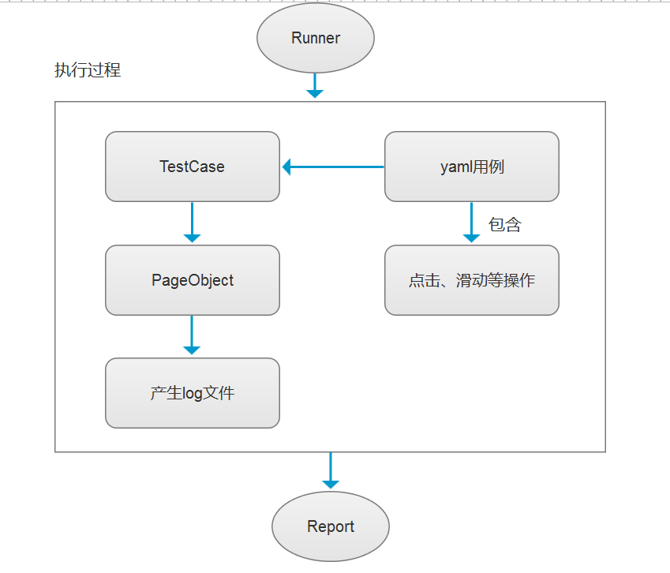

安装依赖包

- 安装yaml包：cmd命令窗口下pip install pyyaml
- 安装xlsxwriter包：cmd命令窗口下pip install xlsxwriter

编写测试用例

如编写一个登录时账号错误密码正确的测试用例

- 在yaml层Login层新建一个loginWrongAccount.yaml文件
编写testinfo,testcase,check配置信息
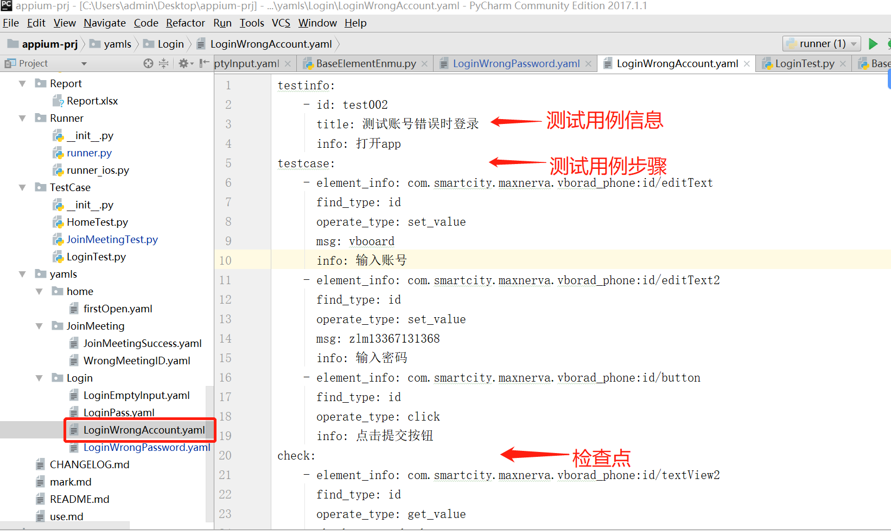

注：操作关键字在BaseElementEnmu.py中查看

- 在TestCase层里的LoginTest.py中创建一个testLoginWrong1Account的用例（数字1是为了调整用例执行顺序），并将PATH路径设置为LoginWrongAccount.yaml文件的路径
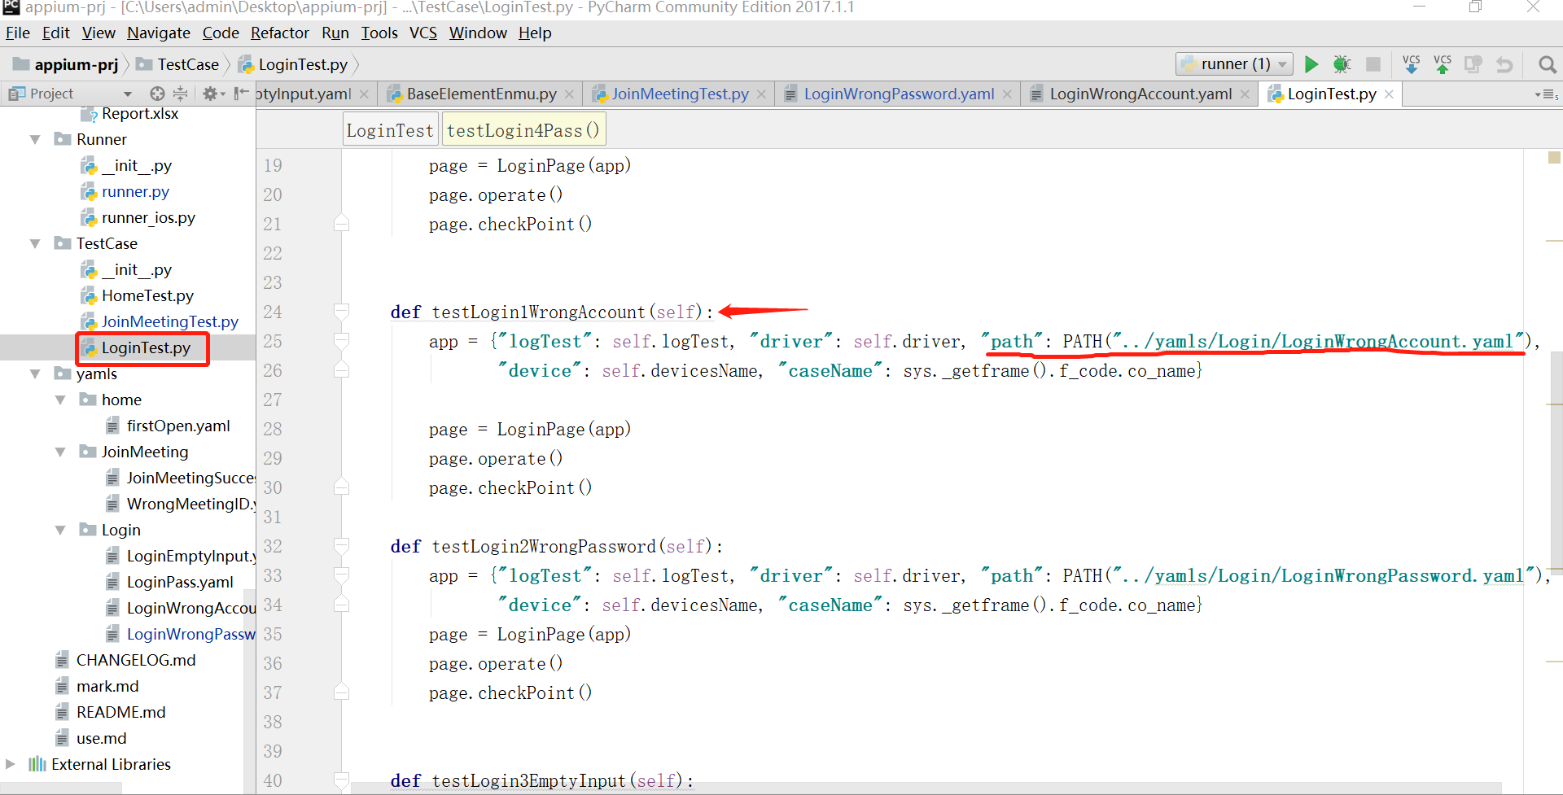

3.在runner.py文件里装载LoginTest
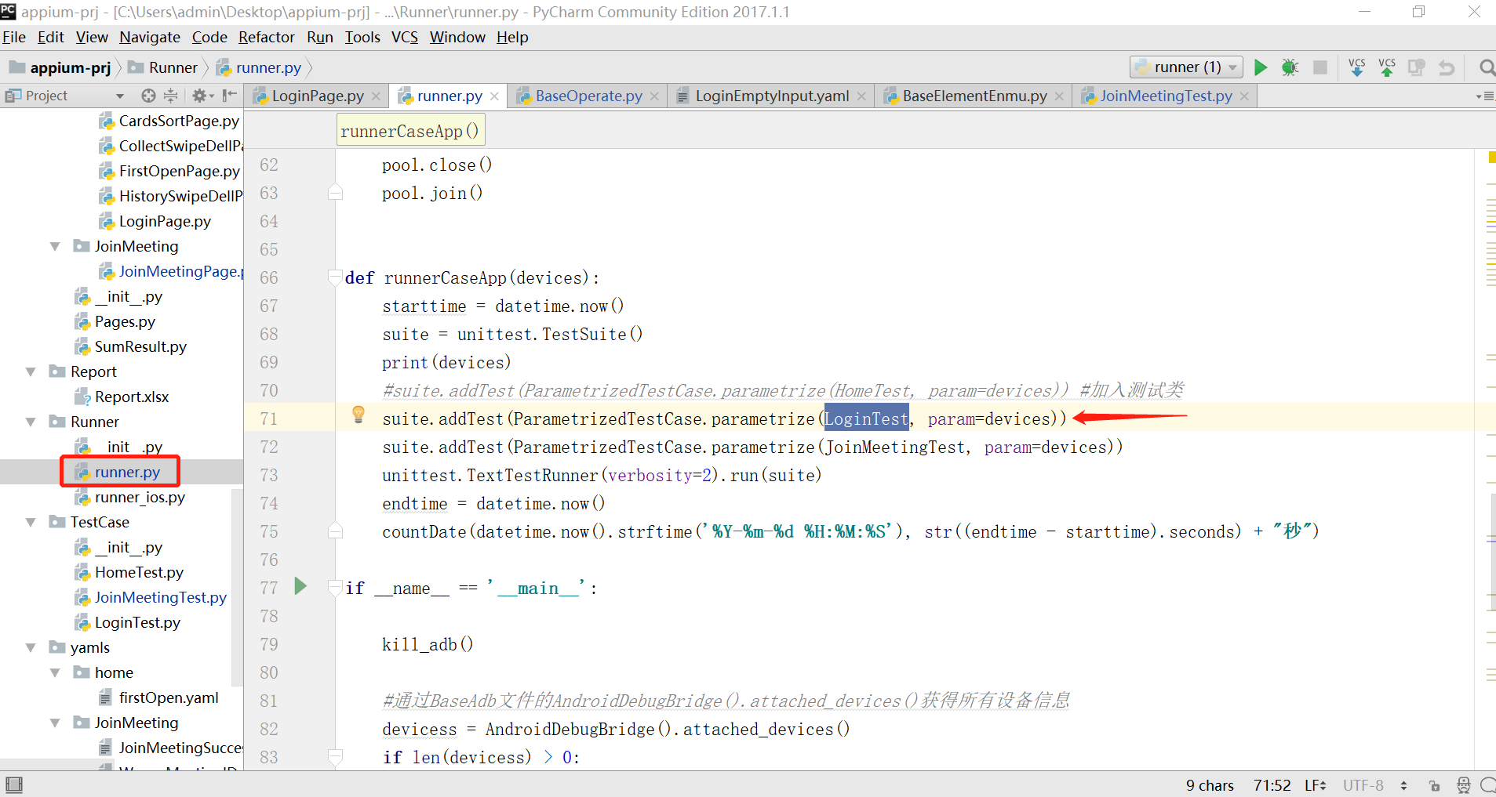

4.连接root过的真机或打开安卓模拟器（安卓模拟器不稳定，经常会有密码框文本清除不干净和activity报错的情况，后期大家一起优化吧），运行runner.py文件

5.在Report层查看测试报告
